HIRELINK
Plateforme Intelligente de Recrutement
et de Gestion des Stages
RAPPORT JOURNALIER N°02 — DÉMARRAGE DU PROJET
Sujet 6 — Recrutement, Emploi et Gestion des Stages
Stagiaire : Kodjo Emmanuel ADANDE
Date : 22 septembre 2026

1. Présentation du projet
HireLink est une plateforme Web et Mobile destinée à moderniser le recrutement et la gestion des stages. Elle met en relation candidats, étudiants et recruteurs et intègre des mécanismes d'intelligence artificielle pour faciliter l'analyse des CV et l'adéquation entre les profils et les offres.

2. Identité visuelle
Nom retenu : HireLink — symbole du lien direct et intelligent entre recruteurs et candidats.
Couleur | Code | Utilisation
Yale Blue | #284B63 | Navigation, structure et identité institutionnelle
Stormy Teal | #3C6E71 | Actions principales, IA et indicateurs de matching
Graphite | #353535 / #0B0B0B | Textes, contraste et lisibilité
Alabaster Grey | #F7F7F7 / #D9D9D9 | Arrière-plans et cartes

3. Objectifs et périmètre
Le projet vise à développer une solution de recrutement et de gestion des stages capable de réduire la lourdeur du tri manuel des candidatures. L'application prévoit l'analyse automatique des CV PDF, l'extraction des compétences et le calcul d'un score d'adéquation avec les exigences des offres.
- Candidats / Étudiants : Gestion du profil, téléversement du CV, recherche d'offres, postulation et suivi des candidatures.
- Recruteurs / Entreprises : Publication d'offres, consultation et tri intelligent des candidats et gestion des entretiens.
- Administrateurs : Validation des comptes entreprises, modération des offres et suivi des statistiques globales.

4. Fonctionnalités envisagées
- Authentification et sécurité avec gestion des rôles (RBAC) et tokens JWT.
- Smart CV Parsing & Matching : extraction des compétences depuis les CV PDF et calcul d'un score de compatibilité.
- Tableau de bord candidat avec recherche, filtres et suivi du statut des candidatures.
- Espace recruteur avec création et gestion des offres, classement des candidats et planification d'entretiens.
- Notifications et communication in-app pour les candidatures et convocations.

5. Technologies retenues
Composant | Technologie | Rôle
Backend | Node.js + Express.js | API REST, logique métier et sécurité
Frontend Web | React + Tailwind CSS | Interface web réactive et moderne
Mobile | React Native + Expo | Application iOS et Android
Base de données | PostgreSQL | Données utilisateurs, offres et candidatures
IA | Gemini API / OpenAI API | Analyse de CV et matching
Outils | Git, GitHub, Postman | Versioning, collaboration et tests API

6. Architecture préliminaire
Les applications Web et Mobile communiquent avec une API REST développée avec Node.js/Express. Le backend centralise l'accès à PostgreSQL, au service IA et au stockage des fichiers CV.
Application Mobile (React Native) Application Web (React)
↓
API REST (Node.js / Express)
↙ ↓ ↘
PostgreSQL Service IA Stockage CV
Gemini / OpenAI

7. Planning prévisionnel — 8 semaines
Période | Travaux
Semaine 1 | Analyse, conception, MCD/MLD PostgreSQL et configuration initiale.
Semaines 2–3 | Backend REST, base PostgreSQL, authentification JWT, utilisateurs, entreprises et offres.
Semaine 4 | Intégration IA, parsing PDF, extraction des compétences et matching.
Semaines 5–6 | Frontend React, Tailwind CSS et application mobile React Native.
Semaine 7 | Connexion globale, notifications, tests d'intégration et corrections.
Semaine 8 | Optimisation, documentation, fichier SQL final et structuration GitHub.

8. Maquettes réalisées
Les maquettes fournies pour cette deuxième journée sont intégrées ci-dessous comme éléments de suivi de conception.

Maquette 1
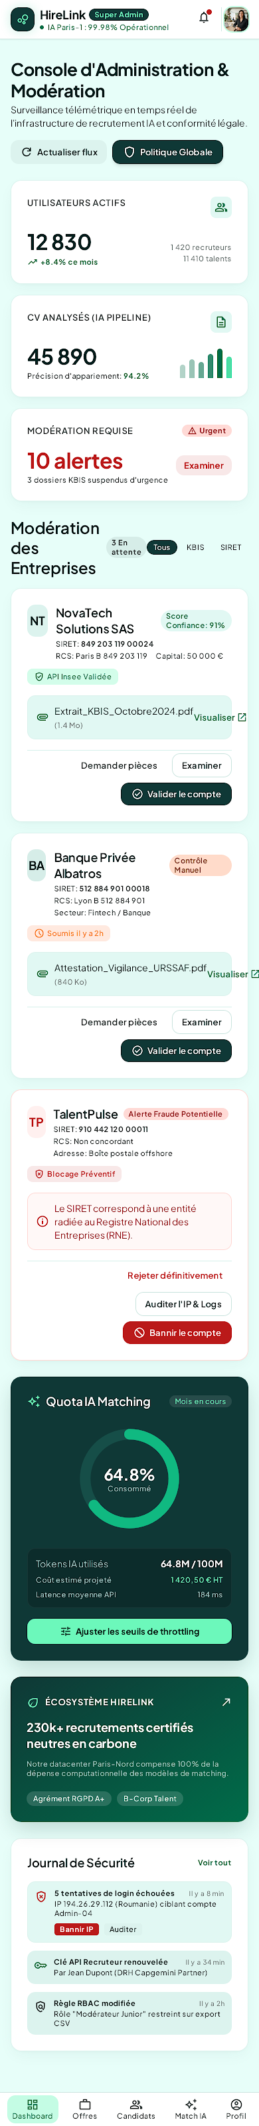
Figure 1 — Maquette HireLink (IMG_5692.PNG)

Maquette 2
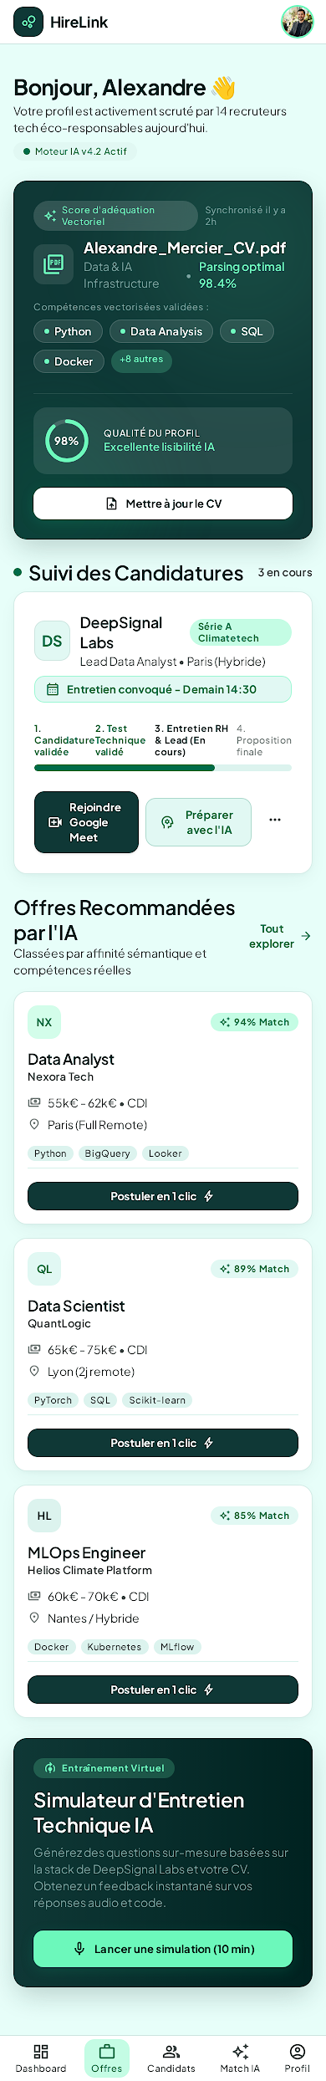
Figure 2 — Maquette HireLink (IMG_5693.PNG)

Maquette 3
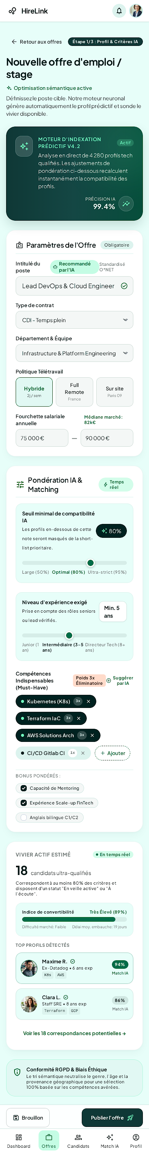
Figure 3 — Maquette HireLink (IMG_5694.PNG)

Maquette 4
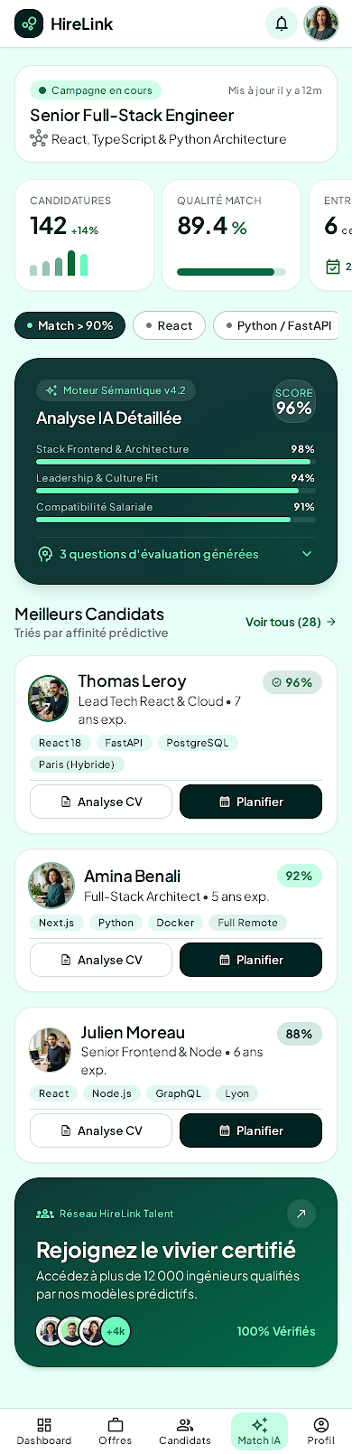
Figure 4 — Maquette HireLink (IMG_5695.PNG)

Maquette 5
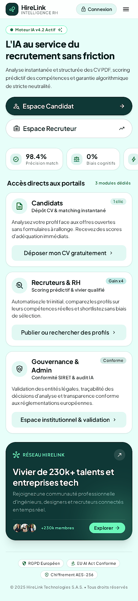
Figure 5 — Maquette HireLink (IMG_5696.PNG)

Maquette 6
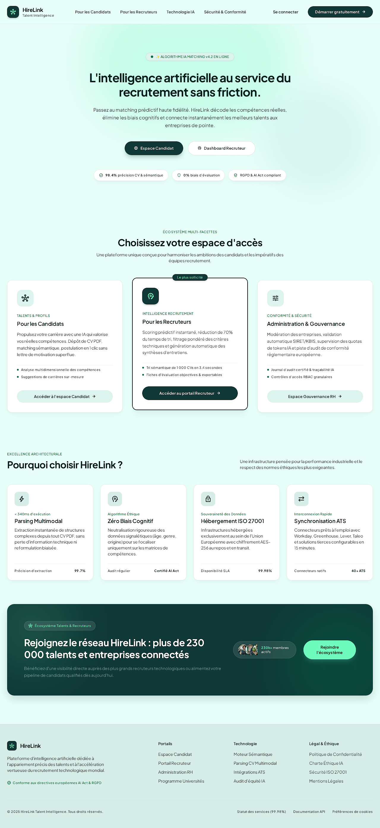
Figure 6 — Maquette HireLink (IMG_5697.PNG)

Maquette 7
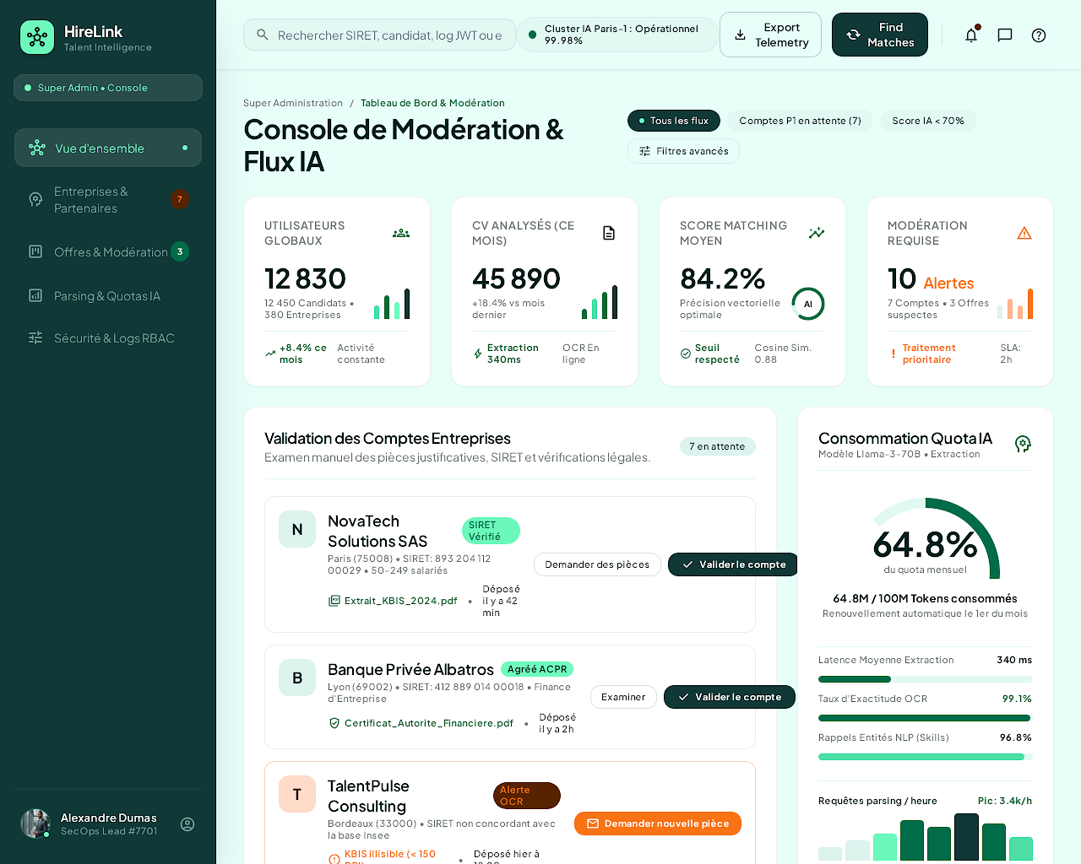
Figure 7 — Maquette HireLink (IMG_5698.PNG)

Maquette 8
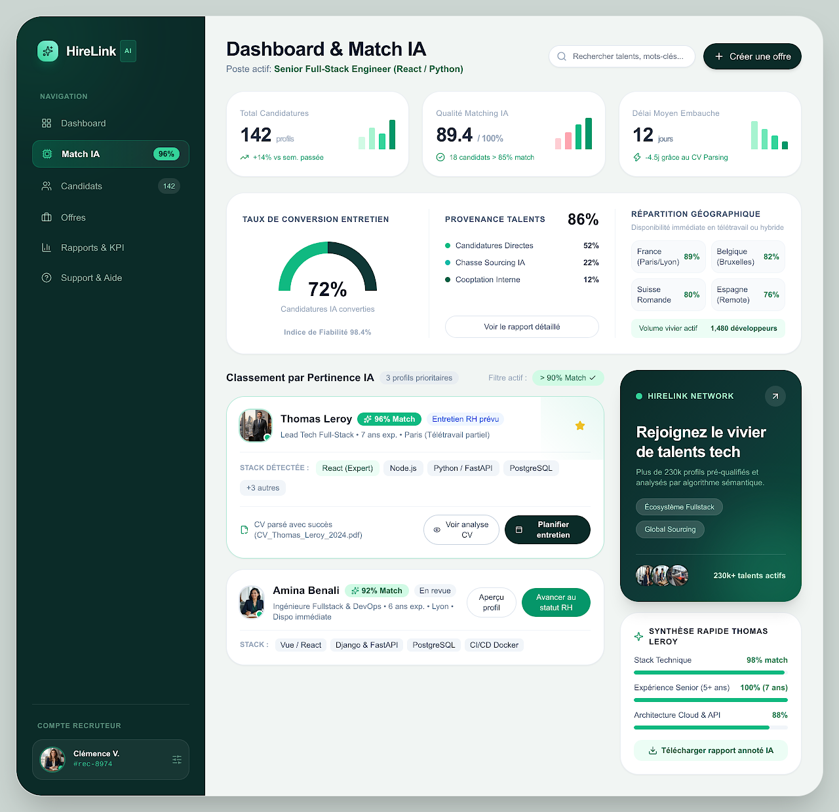
Figure 8 — Maquette HireLink (IMG_5700.PNG)

Maquette 9
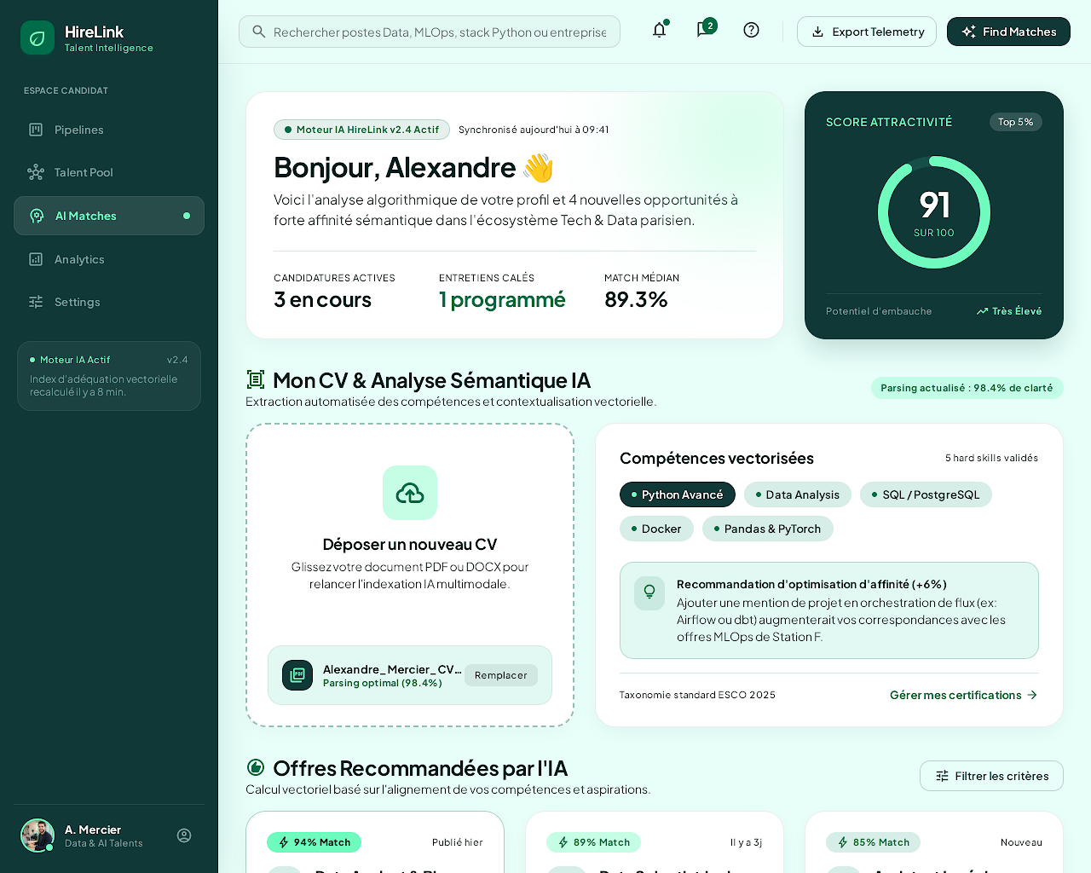
Figure 9 — Maquette HireLink (IMG_5701.PNG)

Maquette 10
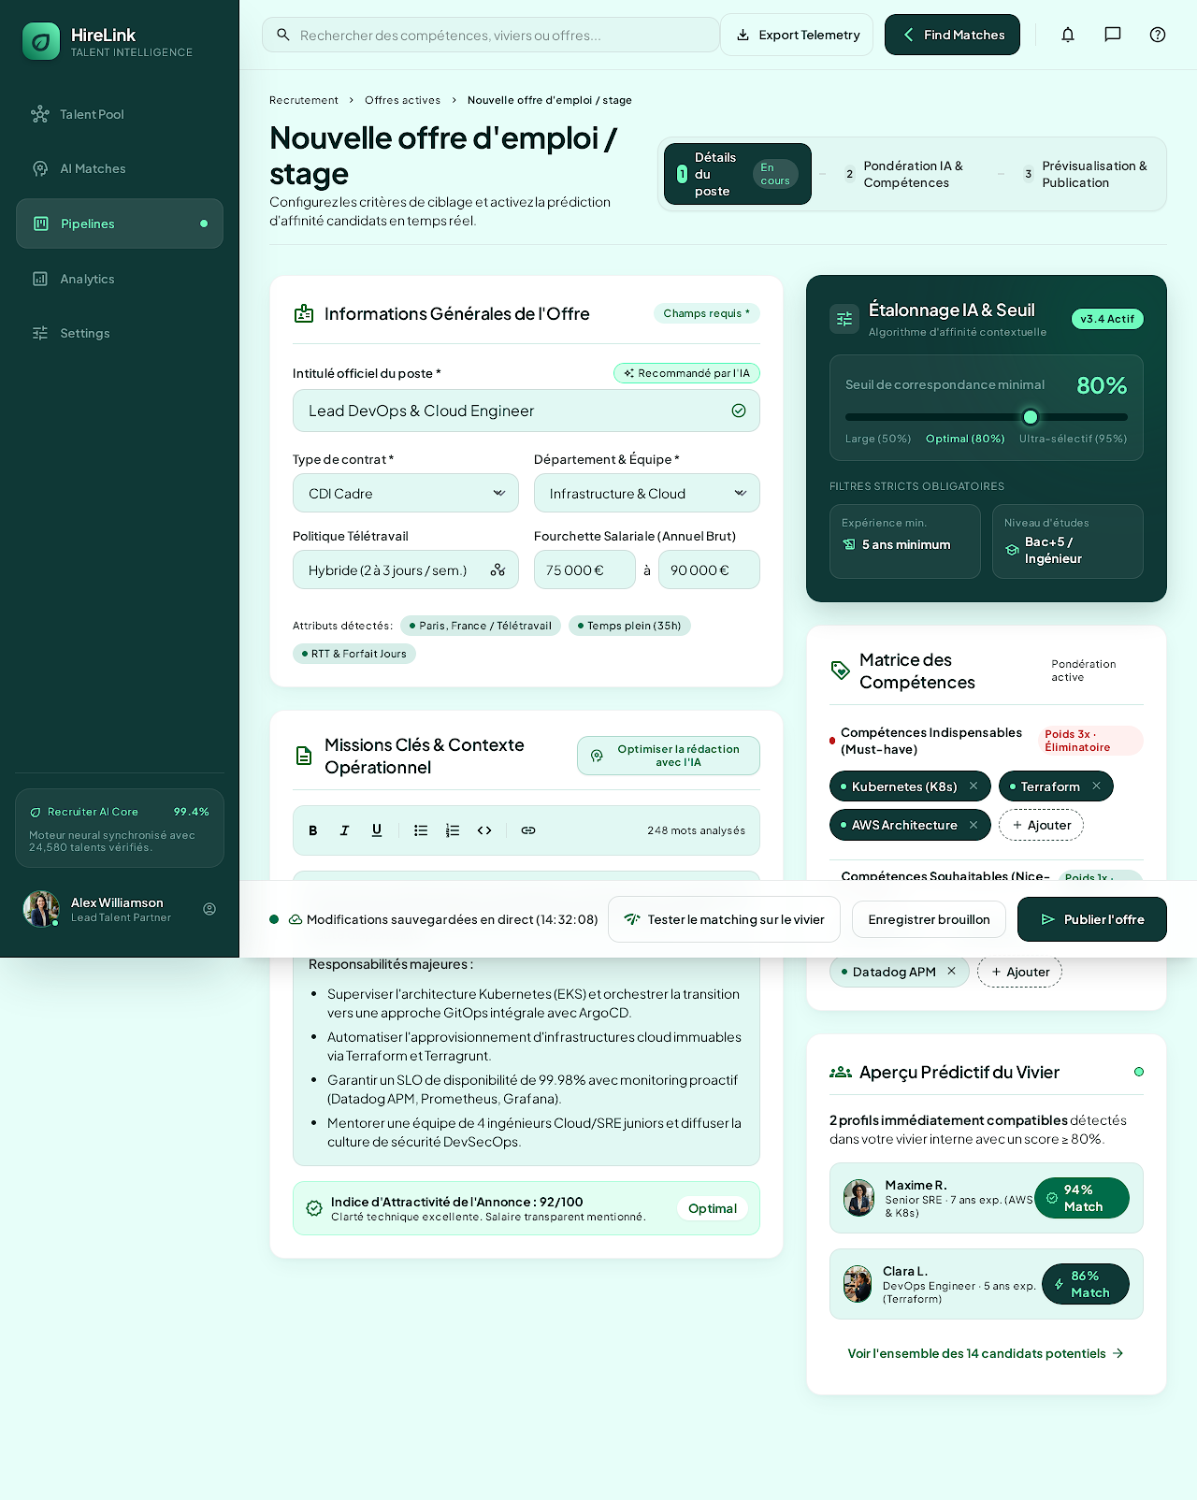
Figure 10 — Maquette HireLink (IMG_5702.PNG)

9. Éléments de suivi et livrables
- Rapport journalier au format Word : présent document.
- Maquettes : intégrées dans la présente section.
- Captures d'écran des travaux effectués : à ajouter au fur et à mesure du développement.
- Code source : à conserver dans le dépôt GitHub du projet.
- Base de données SQL : fichier PostgreSQL mis à jour, fourni séparément et non compressé.
- Documentation et autres ressources : à compléter pendant les prochaines journées.

10. État d'avancement à la fin de la deuxième journée
La deuxième journée a permis de cadrer le projet HireLink, de définir son identité visuelle, ses utilisateurs, ses fonctionnalités principales, son architecture technique, les technologies retenues et son planning prévisionnel. Les premières maquettes constituent la base de travail pour la phase de conception et d'implémentation.

